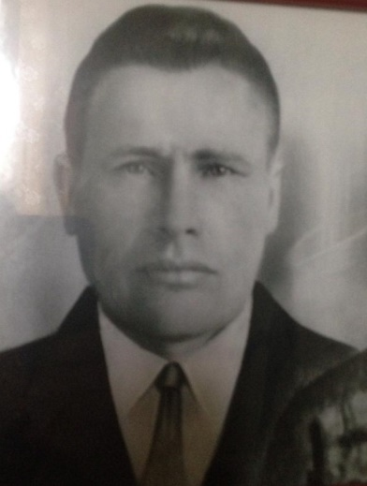
Рядовой
Слесарев Яков Васильевич 1910 г.р.

